東京三栄会の皆様へ

「街歩きを楽しむ会」申込終了のお知らせ

応募者多数に就き、只今を持ちまして
申込み終了とさせて頂きます。

沢山のお申し込を頂きありがとうございました。
また次回の「街歩きを楽しむ会」へのご参加を
お待ちしております。宜しくお願い致します。

当選された方には、後日メールにて
実施案内をお送りさせて頂きます。


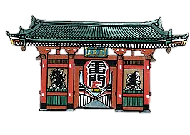





東京三栄会文化交流委員会

